***Министерство образования и науки Российской Федерации***

***ФГБОУ ВО «Белгородский Государственный Технологический Университет им. В.Г.Шухова»***

***(БГТУ им. В.Г.Шухова)***

***Институт энергетики, информационных технологий и управляющих систем***

***Кафедра программного обеспечения вычислительной техники и автоматизированных систем***

***Направление 09.03.04 Программная инженерия***

***Профиль подготовки 09.03.04 Разработка программного обеспечения***

***Отчёт по моделированию в системе Comsol***

***по дисциплине***

***«Механика»***

***на тему:***

***«Плоский конденсатор. Comsol»***

***Выполнил:***

***студент группы ПВ-201***

***Машуров Д.Р.***

***Проверил:***

***Доцент Чернышов Н.Н.***

***Белгород, 2020***

Плоский конденсатор

1. Model Wizard -> 3D -> Electrostatic -> Stationary
2. Создаём модель конденсатора:

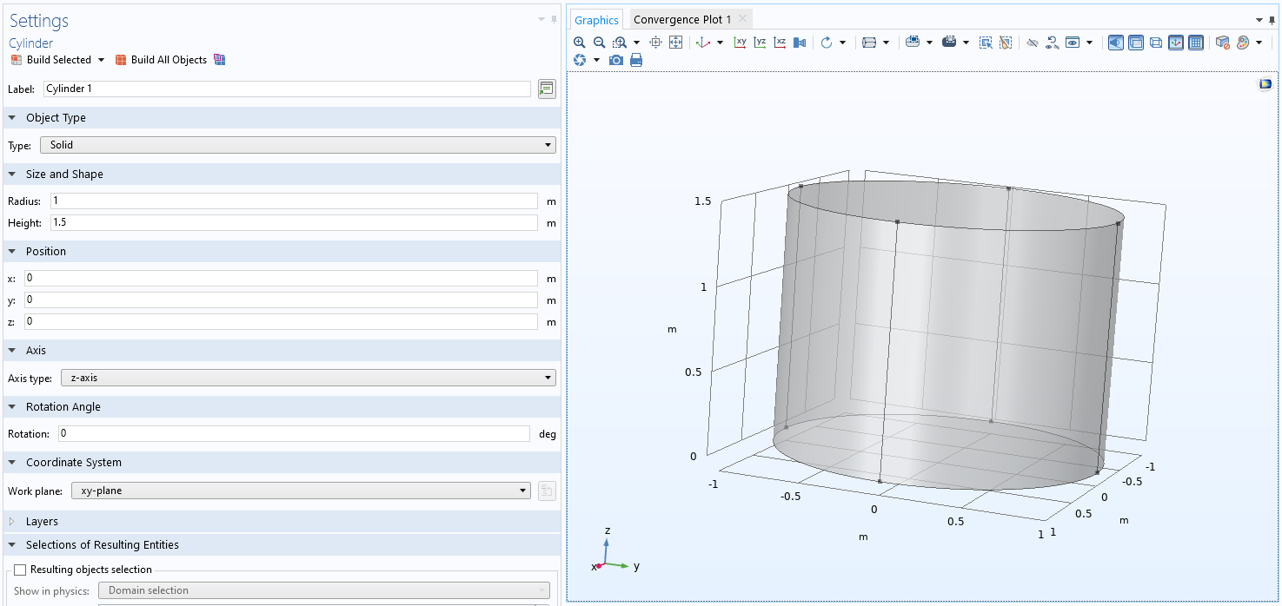

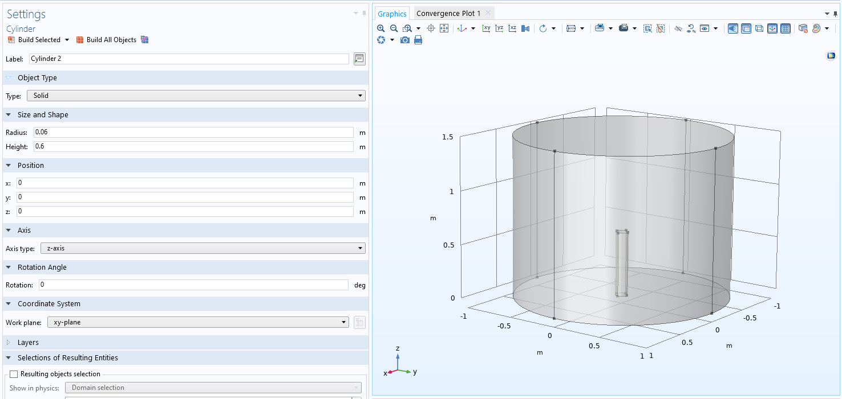

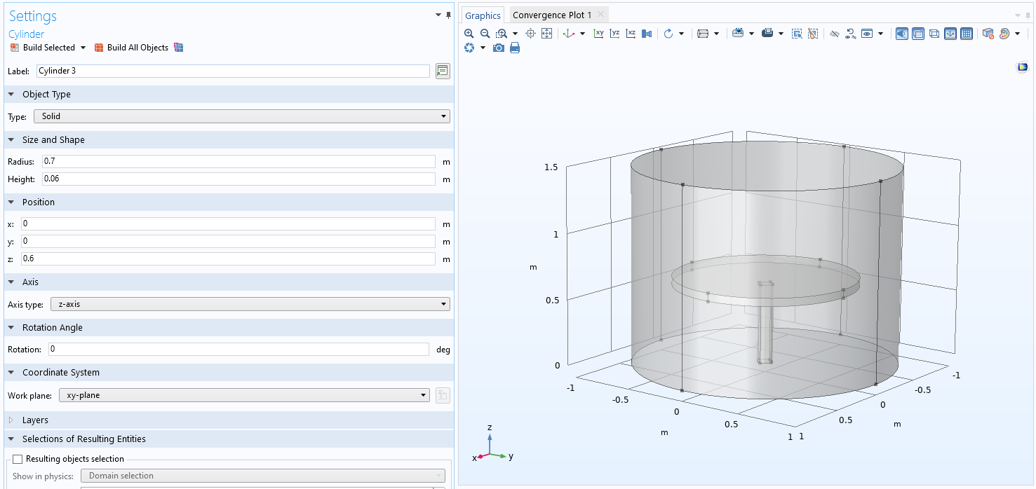

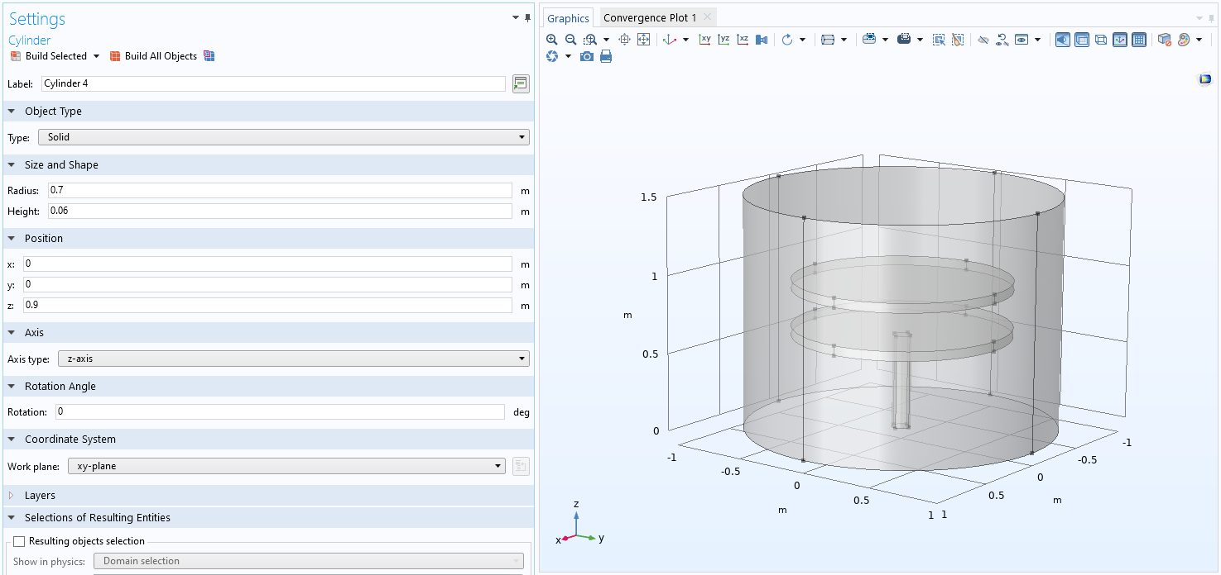

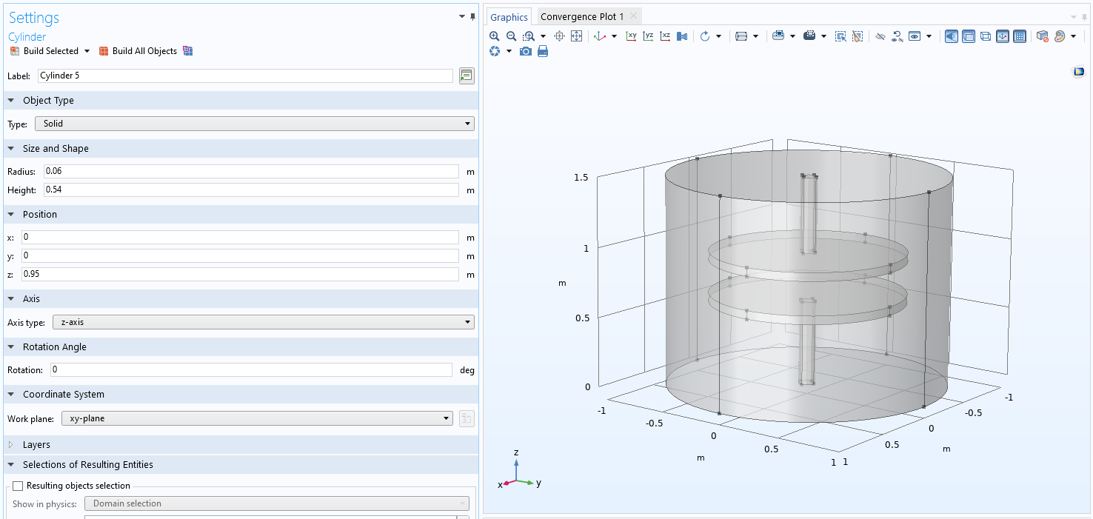

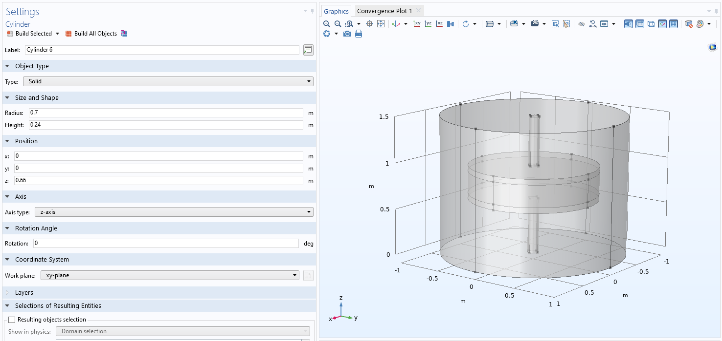

1. Создаём отдельные группы элементов (во вкладке Definitions -> Explicit) – Ground, Terminal и Metal

Ground:

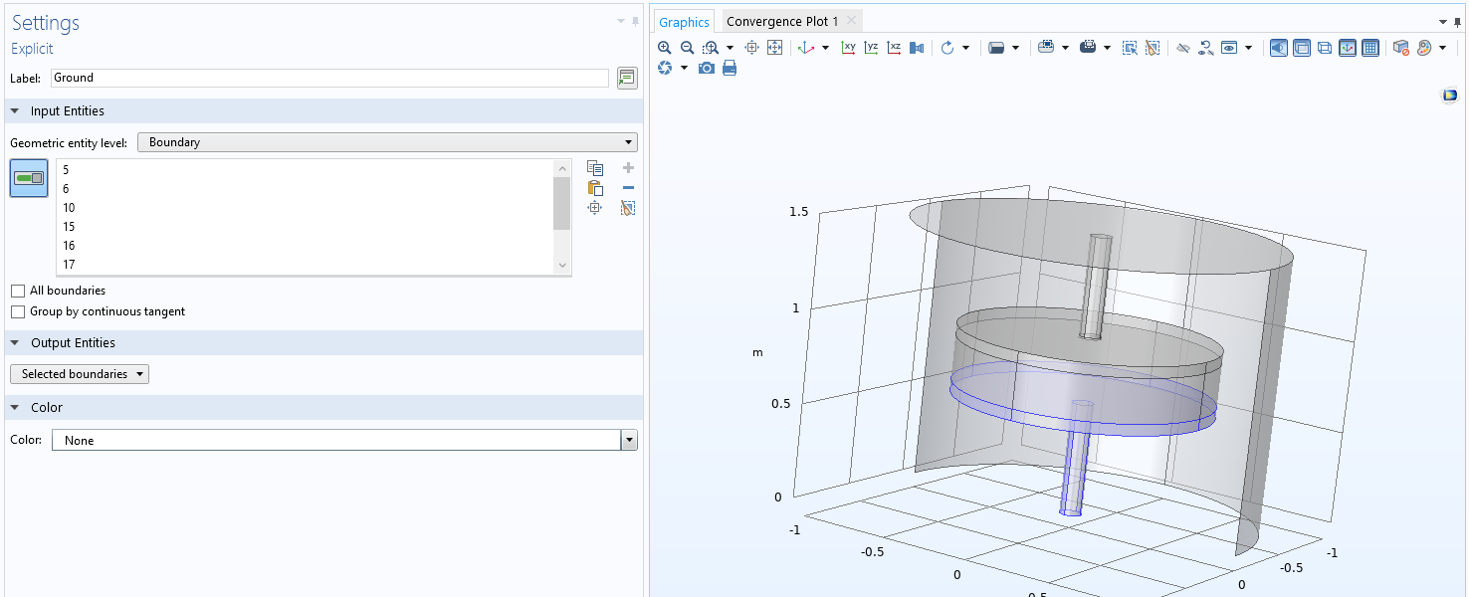

Terminal:

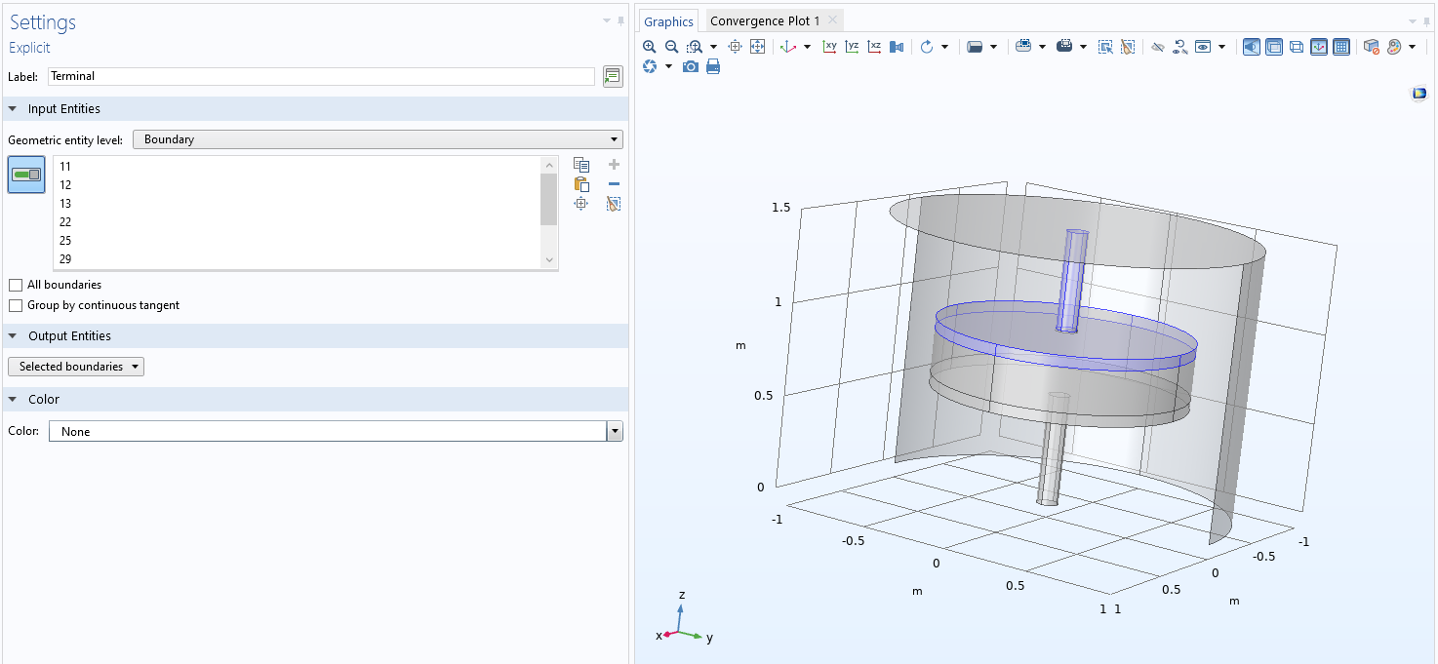

Metal:

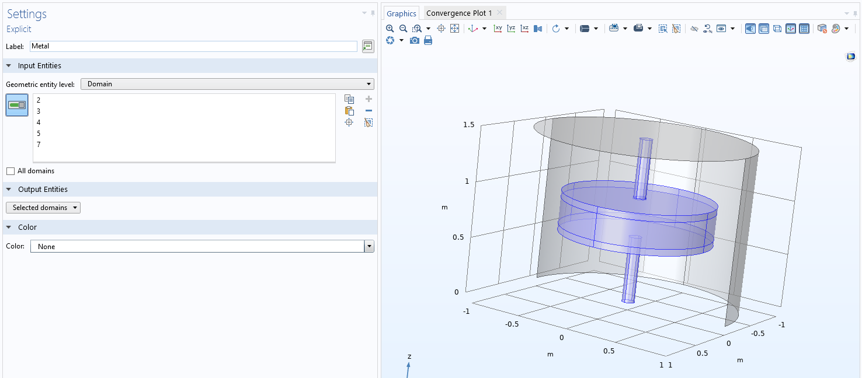

Также создаём Complement 1 (во вкладке Definitions -> Complement) и добавляем в него Metal:

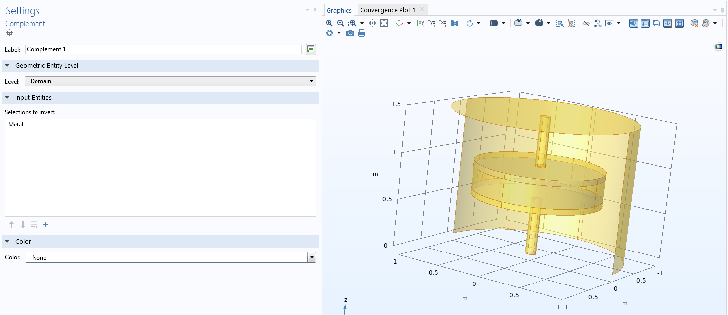

1. Скроем одну сторону стенки для удобства работы с моделью:

Во вкладке View 1 создаём Hide for Physics и добавляем стенки:

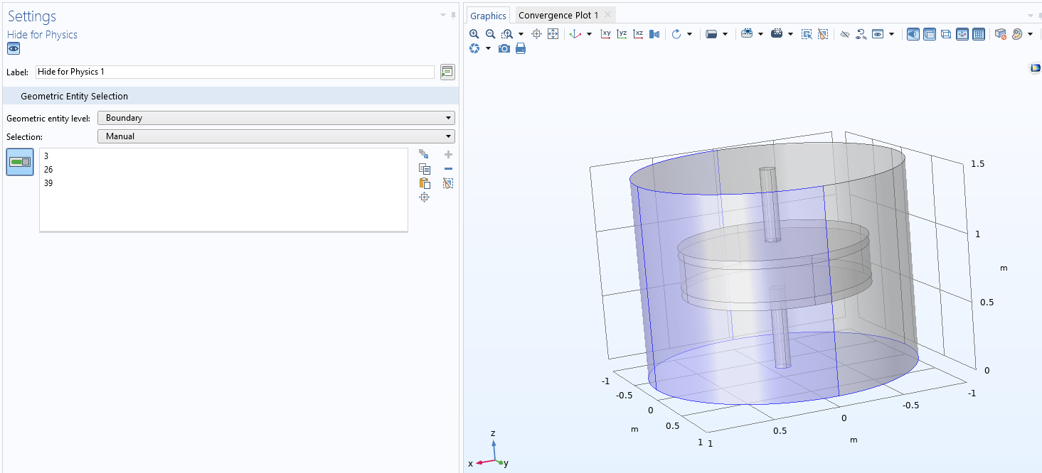

Результат:

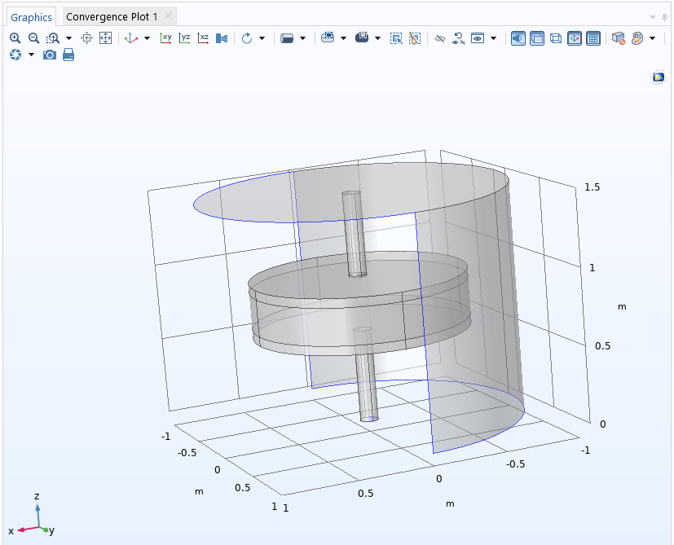

1. Во вкладке Materials -> Add Material добавляем Air и Glass (quartz) (они располагаются в разделе Built-In)

Air установится автоматически, а в Glass (quartz) добавляем область:

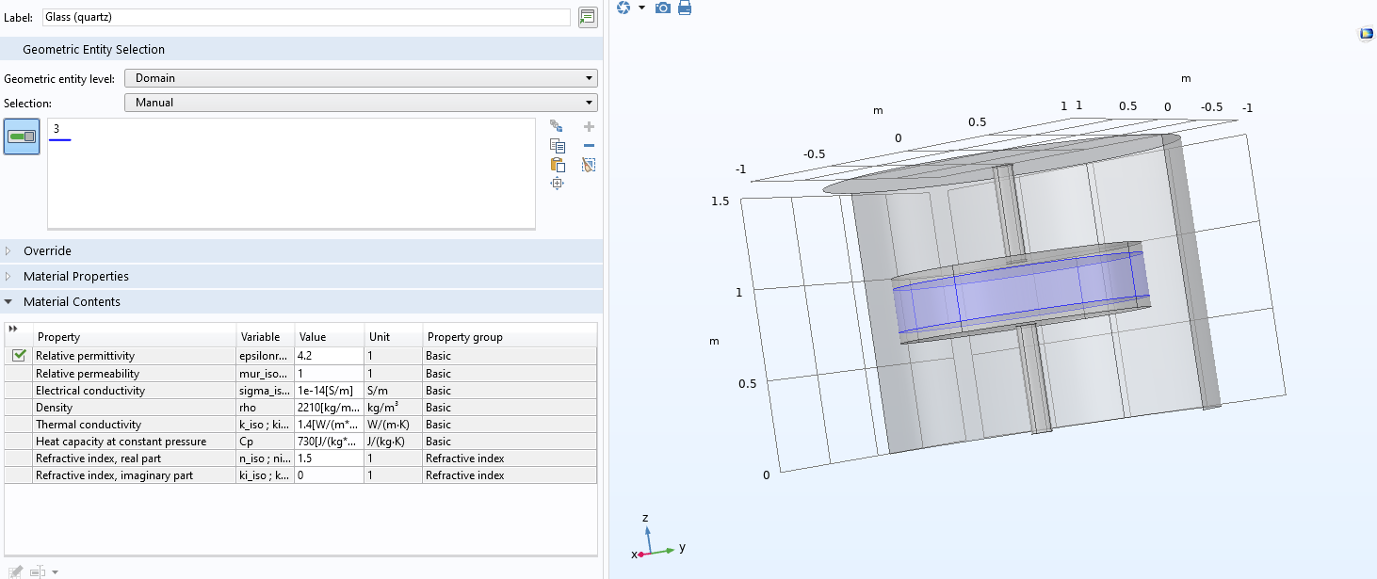

1. Во вкладке Physics -> Boundaries добавляем Ground и Terminal и добавляем в их параметры соответственные группы элементов, созданные ранее

Ground:

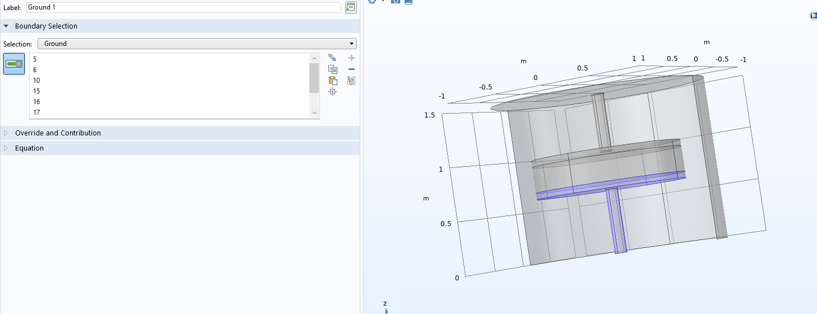

Terminal:

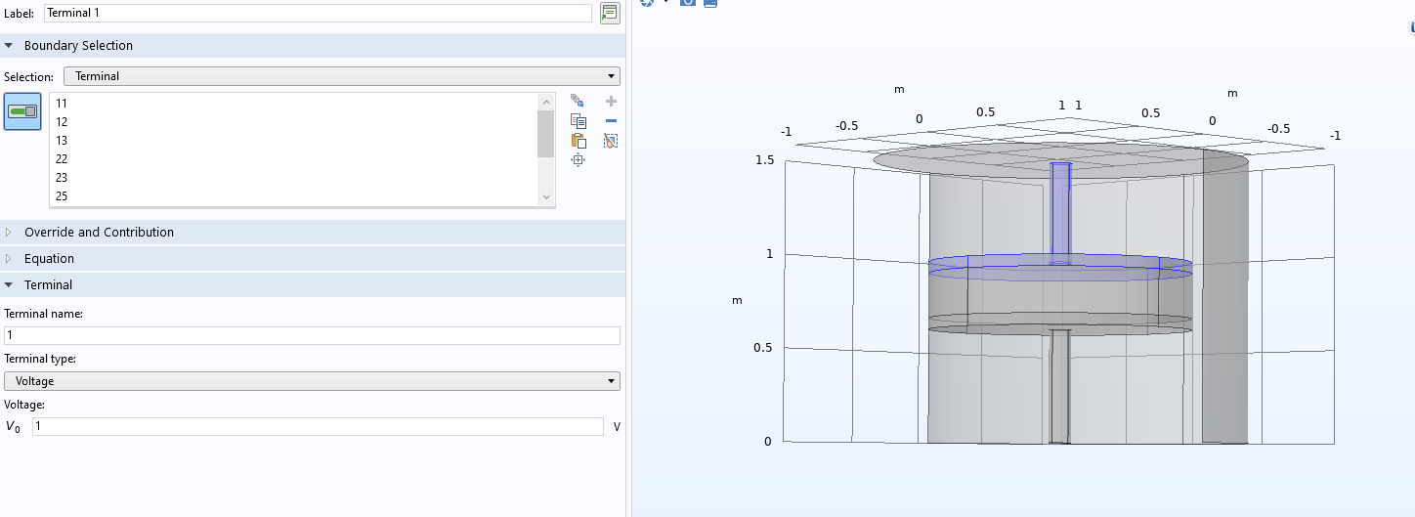

1. Во вкладке Mesh нажимаем Build All для построения сетки:

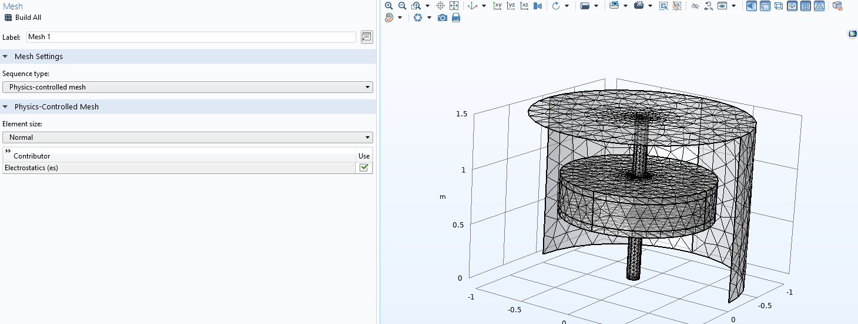

1. Во вкладке Results создаём Global Evaluation и добавляем с помощью вкладки Replace Expression (иконка с зелёно-красной стрелочкой) Maxwell Capacitance

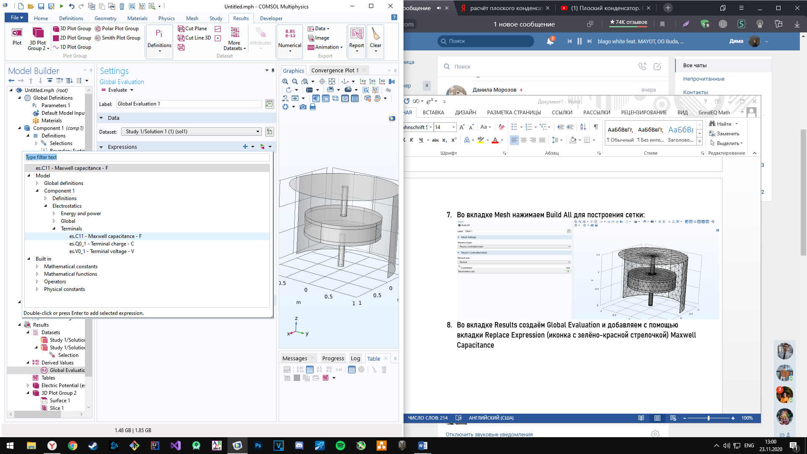

1. В той же вкладке Results сначала через More Datasets создаём Solution, потом нажимаем Selection и выбираем элементы:

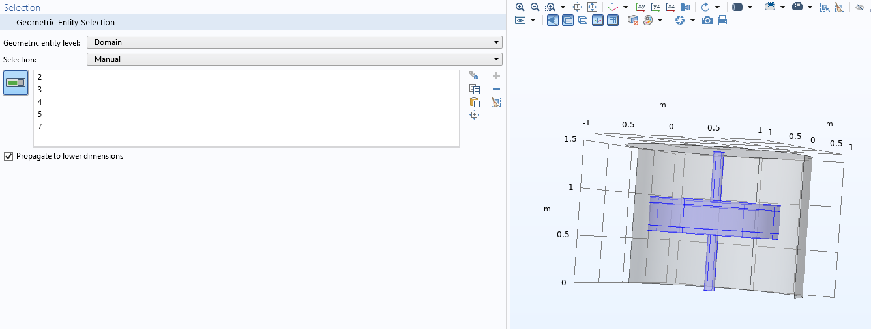

Потом создаём 3D Plot Group и в ней создаём Surface, Slice, Arrow Volume и задаём параметры:

Surface:

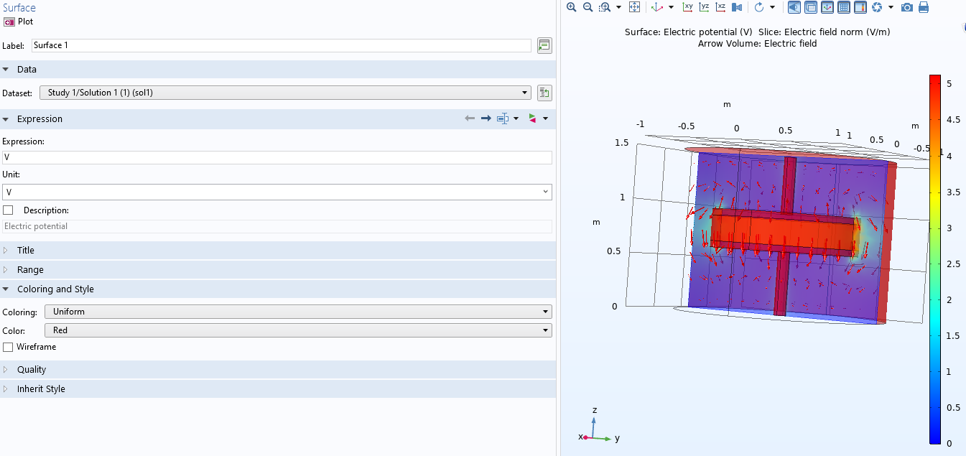

Arrow Volume:

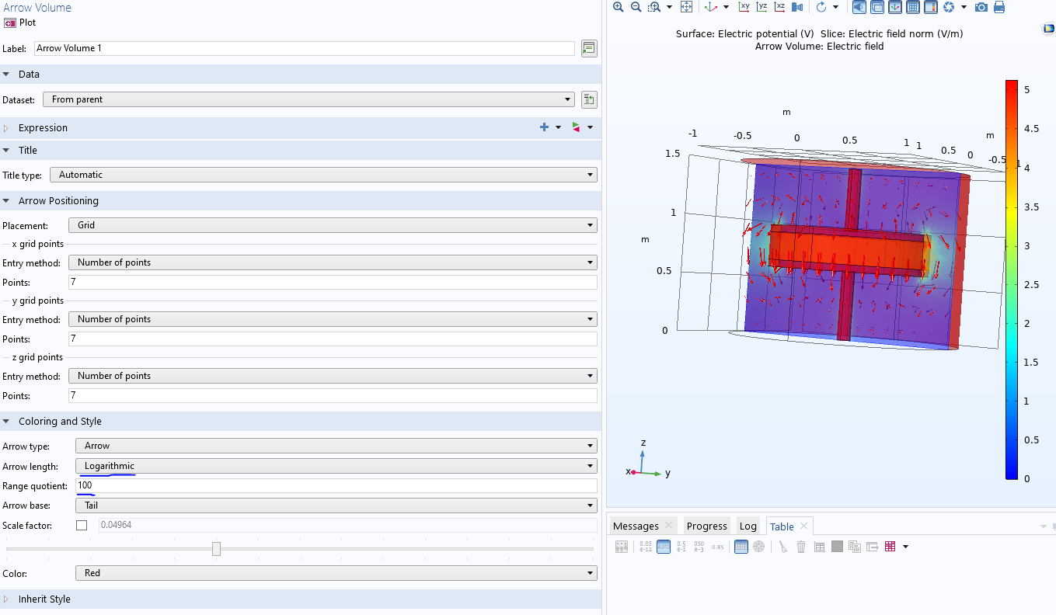

Slice (через Replace Expression добавляем Electric Field Norm):

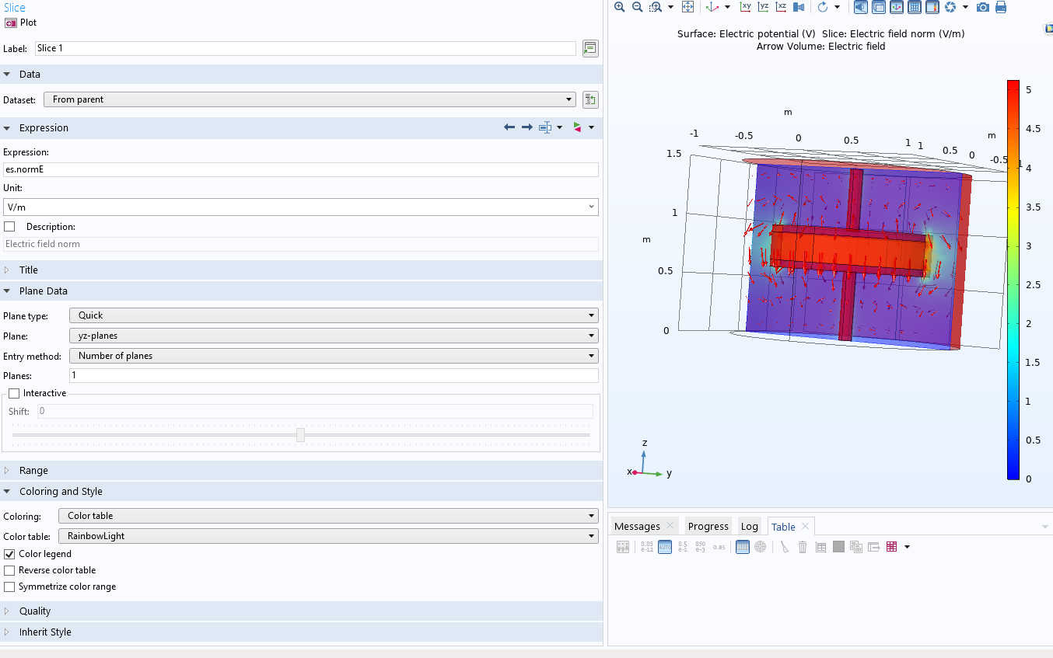

1. Нажимаем Study -> Compute и получаем результат:

